**CLASS DIAGRAM**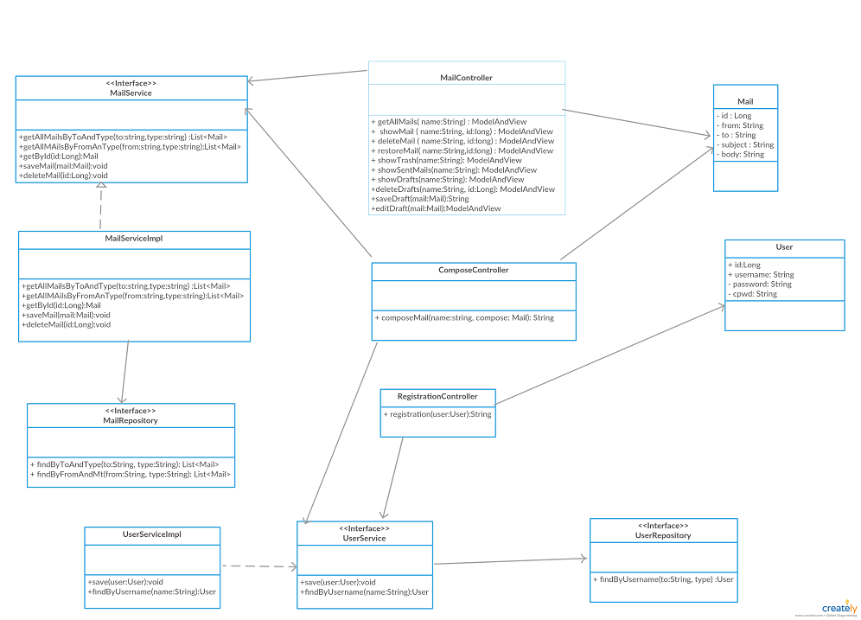

**SEQUENCE DIAGRAM**

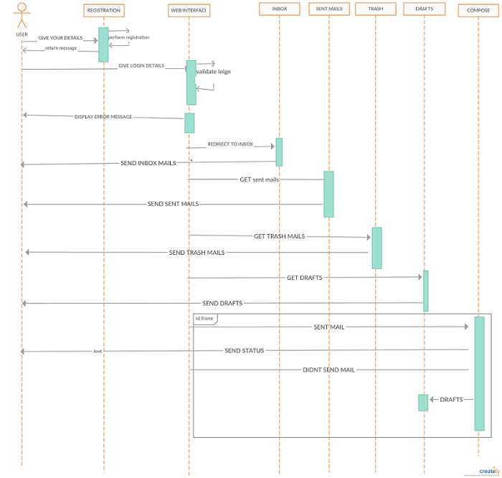

**USECASE DIAGRAM**

